Белорусский государственный технологический университет

Факультет информационных технологий

Кафедра программной инженерии

 Лабораторная работа 9

По дисциплине «Основы алгоритмизации и программирования»

На тему «Решение инженерных задач на основе циклических программ»

 Выполнила:

Студентка1 курса 6 группы

Альшевская Алина Михайловна

Преподаватель: асс. Андронова М.В.

2023, Минск

Вариант 1

Задание 5

В соответствии со своим вариантом написать программы для вычисления площади криволинейной трапеции по исходным данным из таблицы, приведенной ниже, методом ***трапеций*** и методом ***парабол***. Для всех вариантов принять **n** = 200. Сравнить результаты, которые должны отличаться на небольшую величину.



Метод трапеций

#include <iostream>

int main()

{

setlocale(LC_CTYPE, "Russian");

float x, h, s = 0, a = 1, b = 3, n = 200;

h = (b - a) / n;//вычисляем длинную частей, на которые разбили наш интервал

x = a;

while (x <= (b - h))//используем цикл while. Если условие в скобках истинно, то выполняются операторы цикла до тех пор, пока оно не станет ложным

{

s = s + h * ((x * x * x-3) +( pow((x + h), 3))-3) / 2;//суммируем площадь трапеций

x = x + h;//увеличиваем х

}

std::cout << "Площадь = " << s;// выводим на экран значение переменной s

}

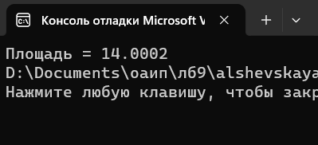

Метод парабол

#include <iostream>

int main()

{

setlocale(LC_CTYPE, "Russian");

float x, h, s = 0, s1 = 0, s2 = 0, a = 1, b = 3, n = 200;

h = (b - a) / (2 * n);//вычисляем длинную частей, на которые разбили наш интервал

x = a + 2 * h;

for (int i = 1; i < n; i++)//используем цикл for пока i<n с шагом 1

{

s2 = s2 + (x * x * x-3);//суммируем чётные значения y(где y=f(x))

x = x + h;

s1 = s1 + (x * x * x-3);//суммируем нечётные значения y(где y=f(x))

x = x + h;

}

s = (h / 3) * ((x * x * x-3) + 4 *(pow((a + h), 3)-3) + 4 * s1 + 2 * s2 + (b * b * b-3));//находим площадь

std::cout << "Площадь = " << s;// выводим на экран значение переменной s

}

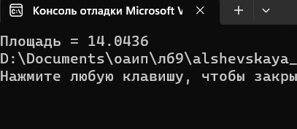

Задание 6

В соответствии со своим вариантом найти отрезок (значения **a** и **b**), который содержит один корень, ***отделив корни*** уравнения ***графическим*** методом для исходных данных из таблицы, приведенной ниже. Если корней несколько, то выбрать один из отрезков.

Написать программу вычисления корня уравнения методом ***дихотомии***. Точность вычислений принять равной **e** = 0,0001 для всех вариантов.

Найти корень уравнения с помощью приложения Excel.

Сравнить результаты.



#include <iostream>

int main()

{

setlocale(LC_CTYPE, "Russian");

float a, b, e=0.0001, x;

std::cout << "Введите a ";//вводим границы отрезка

std::cin >> a;

std::cout << "Введите b ";//вводим границы отрезка

std::cin >> b;

while (fabs(a - b) > 2 * e)//используем цикл while.Если условие в скобках истинно, то выполняются операторы цикла до тех пор, пока оно не станет ложным.

{

x = (a + b) / 2;

if ((x * x * x + x - 3) * (a * a * a + a - 3) <= 0)//елси уловие с вобках верно то b=x

b = x;

else // иначе a=x

a = x;

}

std::cout << "x = " << x;//выводим х

}

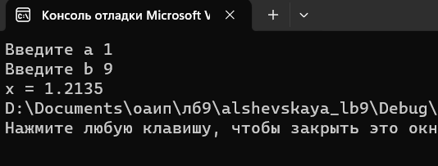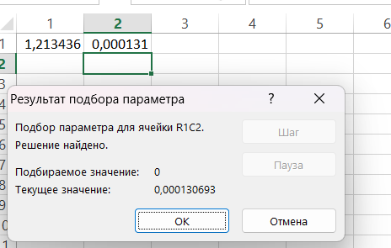

Дополнительные варианты

Вариант 2

Задание 5



#include <iostream>

int main()

{

setlocale(LC_CTYPE, "Russian");

float x, h, s = 0, a = 4, b = 7, n = 200;

h = (b - a) / n;//вычисляем длинную частей, на которые разбили наш интервал

x = a;

while (x <= (b - h))//используем цикл while. Если условие в скобках истинно, то выполняются операторы цикла до тех пор, пока оно не станет ложным

{

s = s + h * (pow(cos(x),3) + pow(cos(x + h), 3)) / 2;//суммируем площадь трапеций

x = x + h;//увеличиваем х

}

std::cout << "Площадь = " << s;// выводим на экран значение переменной s

}

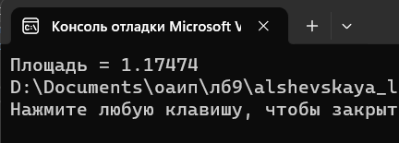

#include <iostream>

int main()

{

setlocale(LC_CTYPE, "Russian");

float x, h, s = 0, s1 = 0, s2 = 0, a = 4, b = 7, n = 200;

h = (b - a) / (2 * n);//вычисляем длинную частей, на которые разбили наш интервал

x = a + 2 * h;

for (int i = 1; i < n; i++)//используем цикл for пока i<n с шагом 1

{

s2 = s2 + pow(cos(x),3);//суммируем чётные значения y(где y=f(x))

x = x + h;

s1 = s1 + pow(cos(x), 3);//суммируем нечётные значения y(где y=f(x))

x = x + h;

}

s = (h / 3) * (pow(cos(x),3) + 4 * pow(cos(a + h), 3) + 4 * s1 + 2 * s2 + pow(cos(b),3));//находим площадь

std::cout << "Площадь = " << s;// выводим на экран значение переменной s

}

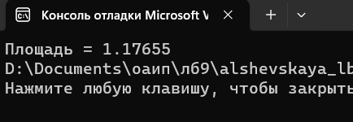

Задание 6



#include <iostream>

int main()

{

setlocale(LC_CTYPE, "Russian");

float a, b, e = 0.0001, x;

std::cout << "Введите a ";//вводим границы отрезка

std::cin >> a;

std::cout << "Введите b ";//вводим границы отрезка

std::cin >> b;

while (fabs(a - b) > 2 * e)//используем цикл while.Если условие в скобках истинно, то выполняются операторы цикла до тех пор, пока оно не станет ложным.

{

x = (a + b) / 2;

if ((cos(x) + x - 7) * (cos(a) + a - 7) <= 0)//елси уловие с вобках верно то b=x

b = x;

else // иначе a=x

a = x;

}

std::cout << "x = " << x;//выводим х

}

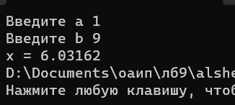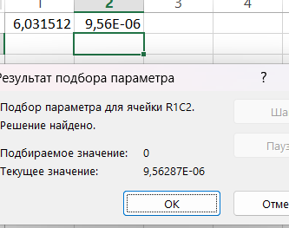

Вариант 3

Задание 5



#include <iostream>

int main()

{

setlocale(LC_CTYPE, "Russian");

float x, h, s = 0, a = 1, b = 6, n = 200;

h = (b - a) / n;//вычисляем длинную частей, на которые разбили наш интервал

x = a;

while (x <= (b - h))//используем цикл while. Если условие в скобках истинно, то выполняются операторы цикла до тех пор, пока оно не станет ложным

{

s = s + h * ((x * x * x +1) + (pow((x + h), 3)) +1) / 2;//суммируем площадь трапеций

x = x + h;//увеличиваем х

}

std::cout << "Площадь = " << s;// выводим на экран значение переменной s

}

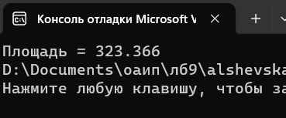

#include <iostream>

int main()

{

setlocale(LC_CTYPE, "Russian");

float x, h, s = 0, s1 = 0, s2 = 0, a = 1, b = 6, n = 200;

h = (b - a) / (2 * n);//вычисляем длинную частей, на которые разбили наш интервал

x = a + 2 * h;

for (int i = 1; i < n; i++)//используем цикл for пока i<n с шагом 1

{

s2 = s2 + (x * x * x +1);//суммируем чётные значения y(где y=f(x))

x = x + h;

s1 = s1 + (x * x * x +1);//суммируем нечётные значения y(где y=f(x))

x = x + h;

}

s = (h / 3) * ((x * x * x +1) + 4 * (pow((a + h), 3) +1) + 4 * s1 + 2 * s2 + (b * b * b +1));//находим площадь

std::cout << "Площадь = " << s;// выводим на экран значение переменной s

}

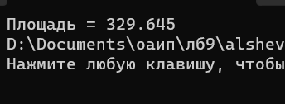

Задание 6



#include <iostream>

int main()

{

setlocale(LC_CTYPE, "Russian");

float a, b, e = 0.0001, x;

std::cout << "Введите a ";//вводим границы отрезка

std::cin >> a;

std::cout << "Введите b ";//вводим границы отрезка

std::cin >> b;

while (fabs(a - b) > 2 * e)//используем цикл while.Если условие в скобках истинно, то выполняются операторы цикла до тех пор, пока оно не станет ложным.

{

x = (a + b) / 2;

if ((x * x * x + 2*x -1) * (a * a * a +2* a - 1) <= 0)//елси уловие с вобках верно то b=x

b = x;

else // иначе a=x

a = x;

}

std::cout << "x = " << x;//выводим х

}

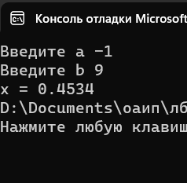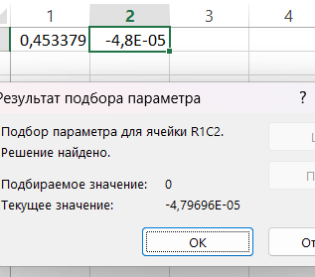

Вариант 7

Задание 5



#include <iostream>

int main()

{

setlocale(LC_CTYPE, "Russian");

float x, h, s = 0, a = 5, b = 11, n = 200;

h = (b - a) / n;//вычисляем длинную частей, на которые разбили наш интервал

x = a;

while (x <= (b - h))//используем цикл while. Если условие в скобках истинно, то выполняются операторы цикла до тех пор, пока оно не станет ложным

{

s = s + h * ((exp(x)+1) + (exp(x + h) +1)) / 2;//суммируем площадь трапеций

x = x + h;//увеличиваем х

}

std::cout << "Площадь = " << s;// выводим на экран значение переменной s

}

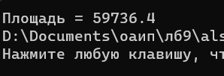

#include <iostream>

int main()

{

setlocale(LC_CTYPE, "Russian");

float x, h, s = 0, s1 = 0, s2 = 0, a = 5, b =11, n = 200;

h = (b - a) / (2 * n);//вычисляем длинную частей, на которые разбили наш интервал

x = a + 2 * h;

for (int i = 1; i < n; i++)//используем цикл for пока i<n с шагом 1

{

s2 = s2 + (exp(x)+1);//суммируем чётные значения y(где y=f(x))

x = x + h;

s1 = s1 + (exp(x)+1);//суммируем нечётные значения y(где y=f(x))

x = x + h;

}

s = (h / 3) * (exp(x)+1) + 4 * (exp(a + h)+1) + 4 * s1 + 2 * s2 + (exp(b)+1);//находим площадь

std::cout << "Площадь = " << s;// выводим на экран значение переменной s

}

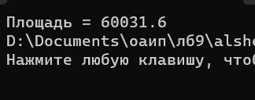

Задание 6



#include <iostream>

int main()

{

setlocale(LC_CTYPE, "Russian");

float a, b, e = 0.0001, x;

std::cout << "Введите a ";//вводим границы отрезка

std::cin >> a;

std::cout << "Введите b ";//вводим границы отрезка

std::cin >> b;

while (fabs(a - b) > 2 * e)//используем цикл while.Если условие в скобках истинно, то выполняются операторы цикла до тех пор, пока оно не станет ложным.

{

x = (a + b) / 2;

if ((x * x * x + 3*x -1) * (a * a * a +3* a - 1) <= 0)//елси уловие с вобках верно то b=x

b = x;

else // иначе a=x

a = x;

}

std::cout << "x = " << x;//выводим х

}